21 septembrie 2020

RAPORT ZILNIC

Calificativ:  NEUTRU | Prime Time News | RealitateaPlus-20:00
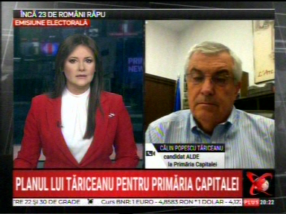 | În cadrul emisiunii „Prime Time News” de pe postul RealitateaPlus, s-au discutat următoarele subiecte:  - Călin Popescu Tăriceanu, candidat ALDE la Primăria Capitalei, spune că vrea să reformeze complet sistemul de termoficare din Bucureşti şi că cele 5 termocentrale din Bucureşti trebuie reconfigurate şi modernizate pentru a corespunde cerinţelor de mediu. Acesta mai spune că cea mai bună soluţie pentru încălzirea bucureştenilor este instalarea, pe banii primăriei, de centrale termice de apartament sau centrale de bloc.

Calificativ:  NEUTRU |  | EuropaFM-13:03  0min 39s
Dintre companiile româneşti, Banca Transilvania, Nuclearelectrica şi Terraplast sunt incluse în indicii FTSE Russel şi pot atrage astfel investitori străini.

Calificativ:  NEUTRU |  | RadioRomânia-22:04  1min 43s
Este a cincisprezecea zi de când termocentrala Mintia este oprită, iar peste 4700 de apartamente din Deva nu au apă caldă. Termocentrala nu mai este oprită din cauza protestului muncitorilor, ci din cauza lipsei materialelor de strictă necesitate. În plus, nu sunt stocuri de cărbune pentru iarnă, iar grupurile ar trebui pregătite pentru a putea furniza agentul termic. Protestul muncitorilor, deşi a fost declarat ilegal în Instanţă, a fost reluat deoarece muncitorii au de primit drepturi restante pe ultimele 6 luni.

Calificativ:  NEUTRU | 100% | RealitateaPlus-19:00
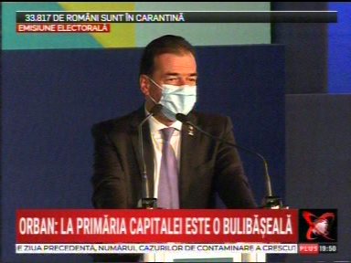 | În cadrul emisiunii „100%” de pe postul RealitateaPlus, s-au discutat următoarele subiecte:  - Într-un material difuzat în cadrul emisiunii, Ludovic Orban, premierul României, spune că în domeniul furnizării energiei termice nu s-a făcut nimic în Capitală, deşi în programul Gabrielei Firea era şi reducerea facturii cu 50%.  - Acesta mai spune că Termoenergetica, companie nou înfiinţată, are datorii, că Gabriela Firea nu a investit în acestă companie, iar acum şantajează Elcen Bucureşti că opreşte furnizarea apei calde şi a energiei termice.

Calificativ:  NEUTRU | Jocuri de putere | RealitateaPlus-23:00
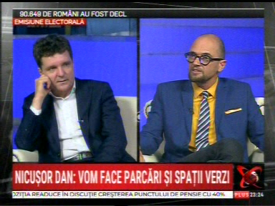 | În cadrul emisiunii „Jocuri de putere” de pe postul RealitateaPlus, s-au discutat următoarele subiecte:  - Nicuşor Dan, candidat independent la Primăria Capitalei, spune că vrea să desfiinţeze companiile municipale, în afară de Termoenergetica, deoarece aceasta a preluat RADET şi e compania care dă în acest moment căldură, iar aceasta trebuie restructurată şi eficientizată. Acesta mai spune că nu vrea să taie subvenţia la căldură.

